SEMANA DE CIÊNCIAS, CULTURA E TECNOLOGIA DA

ESCOLA ESTADUAL DE EDUCAÇÃO PROFISSIONAL

JOAQUIM ANTÔNIO ALBANO

ÁREA: ROBÓTICA

FRANCISCO WAGNER RODRIGUES FERREIRA

SAMUEL BATISTA DE ALMEIDA CONSTANTINO

FRANCISCO RYAN ALENCAR BARBOSA

VINÍCIUS HENRIQUE OLIVEIRA MELO

SAMUEL LIMA DE CASTRO LEMOS

IGOR KAUAN SILVA DONATO

**DISPOSITIVO DE AUXÍLIO A DEFICIENTES VISUAIS COM ARDUINO**

**(Noisy Eye)**

FORTALEZA – CE

2018

FRANCISCO WAGNER RODRIGUES FERREIRA

SAMUEL BATISTA DE ALMEIDA CONSTANTINO

FRANCISCO RYAN ALENCAR BARBOSA

VINÍCIUS HENRIQUE OLIVEIRA MELO

SAMUEL LIMA DE CASTRO LEMOS

IGOR KAUAN SILVA DONATO

Turma: 1° INFORMÁTICA

**DISPOSITIVO DE AUXÍLIO A DEFICIENTES VISUAIS COM ARDUINO**

**(Noisy Eye)**

Trabalho para apresentação na feira científica SECTEC da escola profissionalizante EEEP Professor Joaquim Antônio Albano à área da Robótica, como requisito para a obtenção da nota parcial da equipe envolvida.

Orientador: Prof. Niltemberg

FORTALEZA – CE

2018

*Dedicamos esse trabalho aos nossos pais e familiares, que foram grandes incentivadores e que sempre apoiaram e acreditaram em nosso projeto, desde o início.*

**AGRADECIMENTOS**

Ao nosso orientador e co-orientador do projeto, Prof. Niltemberg Carvalho e Prof. Davidson, pelo acompanhamento, orientação e conhecimento fornecido para todos os membros da equipe.

O agradecimento ao próprio grupo do projeto que, estavam sempre presentes em todo o processo de elaboração deste trabalho, nos bons e maus momentos.

**RESUMO**

**Atualmente no Brasil há milhões de pessoas que sofrem com a deficiência visual, onde podem ser classificados respectivamente como pessoas que sofrem de baixa visão e cegos. Os deficientes que sofrem com perda parcial conseguem ampliar sua visão por meio de recursos táteis como a lente de aumento. No entanto, os cegos se limitam ao uso desses recursos para ser auxiliados a ler ou facilitar sua locomoção. Diante deste contexto o presente trabalho apresenta como principal propósito a criação de um dispositivo eletrônico de custo acessível, capaz de determinar distâncias por meio de componentes que utilizam pulsos ultrassônicos (baseado na ecolocalização do morcego), e assim enviar um sinal para o usuário do dispositivo em frações de segundos. Para que o protótipo funcione de forma mais eficaz foi levado em consideração o efeito Doppler, onde um observador, no caso o sensor, percebe frequências diferentes das emitidas por uma fonte. Destarte o presente trabalho pode ser classificado como promissor e pode ser implementado futuramente com aprimoramentos, principalmente em seu design.**

**Palavras-Chave:** **Deficiente visual, Dispositivo eletrônico, Efeito Doppler, Custo acessível.**

**ABSTRACT**

Currently in Brazil there are millions ofvisuallyimpaired people, who can be classified as people who suffer from low vision and blind. The shortcomings that are leaving the back with your vision of the tactile means as a magnifying glass. However, the blind are limiting to the use of resources to assist their clients or their locomotion. Given this context the present work as main is the creation of an electronic file of affordable cost, able to determine the path to the user of the device in fractions of seconds. In order for the prototype to work more effectively, one takes into account the Doppler Effect, where an observer can perceive different frequencies of the emissions by a source in this case. Destroy the present work can be classified as promising and can be implemented in future with improvements, mainly in its design.

Keywords: Visually impaired, Electronic device, Doppler Effect, Affordable.

**LISTA DE ABREVIATURAS E SIGLAS**

cm- centímetro

IBGE - Instituto Brasileiro de Geografia e Estatística

EEEP - Escola Estadual de Educação Profissional

m - metro

mm - milímetro

PWM - Pulse Width Modulation

V - Voltz

OMS - Organização Mundial da Saúde

IFPE - O Instituto Federal de Educação, Ciência e Tecnologia de Pernambuco

IDE - Ambientes de Desenvolvimento Integrado

MHz - megahertz

USB - Universal Serial Bus

LDR - Light Dependent Resistor

ACEC – Associação de Cegos do Estado do Ceará

**SUMÁRIO**

1. **INTRODUÇÃO9**

1.1 Contexto do projeto10

1. **OBJETIVOS11**

2.1 Objetivo geral11

2.2 Objetivos específicos11

1. **JUSTIFICATIVA12**

3.1 Organização do trabalho13

1. **REVISÃO DA LITERATURA14**

4.1 Trabalhos relacionados15

1. **METODOLOGIA**18

5.1 Proposta19

5.2 Microcontrolador20

5.3 Sensor21

**6 RELEVÂNCIA DO PROJETO**22

**7 IMPACTOS DO PROJETO**23

**8 CONCLUSÃO**24

**9 REFERÊNCIAS25**

1. **INTRODUÇÃO**

A inclusão social é um tema que vem sendo cada vez mais abordado e obtendo destaque nas discussões de toda a sociedade. As pessoas que possuem algum grau de deficiência seja ela física ou visual, geralmente podem possuir maior dificuldade de integração nas atividades comuns realizadas no cotidiano. Os deficientes visuais ao se locomoverem no dia a dia se deparam com obstáculos que a bengala não é capaz de identificar como orelhões, placas, galhos de árvore, objetos mobiliários, o que pode impedir sua independência na atividade de locomoção ou até causar um acidente grave.

É comum que as pessoas portadoras de deficiência visual precisem de ajuda de terceiros para realizar algumas atividades do cotidiano, como localizar objetos e ler instruções. Porém, autonomia e independência de locomoção dos deficientes visuais são percebidas como de extrema importância tanto para o físico, bem como para o psicológico e social, tendo em vista que essas pessoas possuem o direito de ir e vir livremente.

Tendo como base as necessidades das pessoas que apresentam algum grau de deficiência visual, as tecnologias assistivas podem ser definidas como “uma ampla gama de equipamentos, serviços, estratégias e práticas concebidas e aplicadas para minorar os problemas encontrados pelos indivíduos com deficiência” [Cook e Hussey 1995]. Dessa forma, é proposto o desenvolvimento de um sensor de obstáculos que visa facilitar a locomoção dos deficientes visuais, bem como tornar seu trajeto mais confortável e seguro.

* 1. CONTEXTO DO PROJETO

Segundo (AIADV, 2009), orientação e mobilidade podem ser definidas como “um conjunto de capacidades e técnicas específicas que permitem à pessoa deficiente visual conhecer, relacionar-se e deslocar-se com independência”. O ato de se locomover para o deficiente visual vai muito além de andar alguns quarteirões, ou ir de um cômodo ao outro, durante todo seu percurso, é necessário bastante atenção e é preciso também, estar atento aos estímulos do ambiente.

A acessibilidade pode ser definida como a possibilidade e condição de alcance, percepção e entendimento para a utilização com segurança e autonomia de edificações, espaço, equipamentos e elementos (ABNT, 2004). Alguns recursos de acessibilidade já são comumente utilizados pelos deficientes visuais, como a bengala, o sistema de leitura em braile, reconhecimento de voz. Os deficientes visuais utilizam dos sentidos remanescentes, através das informações tátil, auditiva, sinestésica e olfativa, que são mais desenvolvidas pelas pessoas cegas, ou seja, aquelas com perda total da visão.

**2. OBJETIVOS**

Os objetivos deste trabalho foram divididos em objetivo geral e objetivos específicos.

2.1 Objetivo geral

Desenvolver um dispositivo eletrônico de custo acessível que auxilie deficientes visuais na detecção de obstáculos que a bengala deixa passar despercebido, fazendo com que o deficiente visual venha a ser mais independente e mais seguro em sua locomoção.

2.2 Objetivos específicos

O presente trabalho tem por objetivos específicos:

1. Estudar sobre programação de microcontroladores;

2. Entender as dificuldades das pessoas com cegueira para que o dispositivo possa solucionar problemas cotidianos;

3. Analisar os dispositivos existentes, verificando os pontos fortes e fracos destes;

4. Projetar e programar um dispositivo de baixo custo, para auxiliar deficientes visuais nas suas atividades diárias;

5. Realizar testes com o protótipo desenvolvido.

**3. JUSTIFICATIVA**

Os deficientes visuais enfrentam diversas dificuldades diariamente para se locomover, os obstáculos que surgem durante o seu trajeto podem ser desde orelhões, até objetos no chão, quaisquer obstáculos que a bengala na maioria das vezes não identifica.

Segundo dados do IBGE de 2010, no Brasil, possuem mais de 6,5 milhões de pessoas com alguma deficiência visual: 528.624 pessoas são incapazes de enxergar (cegos) e 6.056.654 pessoas possuem perda parcial da visão. Um importante aliado aos deficientes visuais são os cães guia, porém, atualmente não há uma grande quantidade de cães treinados para auxiliar seus donos e o custo do treinamento de um cão é bem alto. Estima-se que no Brasil haja apenas 160 cães guia.

Ao ficar adulto, o deficiente visual não pode ficar dependente dos seus pais para todas as atividades cotidianas, onde se faz necessário o uso de equipamentos que contribuem para sua independência, como a bengala e o sistema de leitura em braile. Apesar de esses sistemas serem eficientes para proporcionar acesso à informação as pessoas com deficiência, esses mecanismos ainda possuem dificuldades na inclusão dos deficientes as atividades da sociedade. Nem todos os lugares possuem portabilidade para esses sistemas.

Dessa forma surge a necessidade de um dispositivo eletrônico que possibilite a detecção de obstáculos com maior precisão e agilidade, que consiga antecipar ao deficiente visual os obstáculos que irá encontrar no percurso de forma que seja possível desviar do objeto com segurança e rapidez. De modo que o deficiente se torne mais autônomo durante o seu trajeto, tendo em vista as facilidades que o dispositivo irá fornecer.

3.1 ORGANIZAÇÃO DO TRABALHO

O presente trabalho mostra no, **Capítulo 1**, uma perspectiva sobre as dificuldades enfrentadas pelos deficientes visuais e como a tecnologia pode ajudar essas pessoas. Com base neste cenário é apresentado a proposta da criação de um dispositivo de baixo custo que auxilie na locomoção e independência dos deficientes visuais.

No **Capítulo 2** mostramos quais os objetivos do nosso projeto e como ele foi dividido, objetivo geral resume e apresenta a idéia central do projeto e os objetivos específicos que apresenta os resultados que se pretende alcançar com a pesquisa.

O **Capítulo 3**é abordado os porquês de termos escolhido esse tema para trabalhar e também como nós nos baseamos nos problemas para a criação desse projeto.

No **Capítulo 4** é feita uma revisão na literatura a respeito dos deficientes no Brasil e no mundo, a forma como as tecnologias podem auxiliar essas pessoas, a fim de deixarem elas mais independentes.

No **Capítulo 5** é abordado a metodologia utilizada para a elaboração do trabalho, sua natureza e os principais aspectos que foram estudados antes de iniciar o desenvolvimento, como entender o funcionamento dos componentes e como programá-los para realizar tais funções.

Os **Capítulos 6, 7 e 8** descrevem as influências de nosso projeto, se ele vai realmente ajudar, se é realmente relevante para continuar a trabalhar nele e se vai impactar positivamente na vida de muitas pessoas.

**4. REVISÃO DA LITERATURA**

O mundo está cada vez mais evoluído tecnologicamente falando, informações são repassadas com maior rapidez e agilidade, possibilitando a troca de informações em frações de segundos, facilitando a vida de pessoas com tecnologias mais robustas. Porém, é necessário analisar como as pessoas que possuem algum tipo de deficiência se encaixam nesse novo mundo globalizado e interconectado, de como elas são inclusas nesse paradigma de comunicação.

Mais de 45,6 milhões de brasileiros declararam ter alguma deficiência, segundo dados do Censo Demográfico 2010 e o Instituto Brasileiro de Geografia e Estatística (IBGE). O número representa 23,9% da população do país. A deficiência visual foi a que mais apareceu entre as respostas dos entrevistados e chegou a 35,7 milhões de pessoas. Pelo estudo, 18,8% dos entrevistados afirmaram ter dificuldade para enxergar, mesmo com óculos ou lentes de contato.

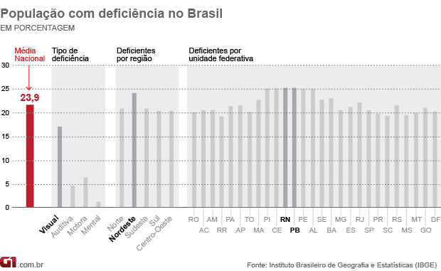

O Censo mostra que a população do Nordeste aparece no topo do ranking de todas as deficiências investigadas. O IBGE diz que 21,2% da população nordestina têm deficiência visual; 5,8%, deficiência auditiva; 7,8% têm deficiência motora e 1,6%  tem deficiência mental ou intelectual.O IBGE também analisou as deficiências de acordo com o grau de severidade. No Nordeste, 4,1% das pessoas disseram ter deficiência visual severa.

A atividade de andar, independência para se deslocar e autonomia é algo natural ao ser humano, desde que o mesmo tenha condições de fazê-lo. Os deficientes visuais utilizam mecanismos como referências e associação a lugares por onde já estiveram utilizando seus sentidos remanescentes para armazenas as informações que são relevantes em seu trajeto, bem como, obstáculos que já se depararam.

Ao caminhar em ambientes considerados seguros ao deficiente, o mesmo está sujeito a esbarrar em objetos, não perceber desníveis, objetos que estejam acima da cintura podem ser mais fáceis de o cego a vir colidir, pois o uso da bengala torna perceptíveis apenas objetos do solo. É comum que as pessoas com deficiência visual se choquem, com quinas, postes, orelhões. Na maioria das vezes a pessoa portadora de deficiência necessita da ajuda de estranhos para realizar atividades consideradas simples por aqueles que possuem visão.

Visto que os deficientes precisam ter maior adaptação, confiança e estabilidade no translado buscamos nas tecnologias assistivas um apoio para inovações tecnológicas que venham a facilitar o dia a dia das pessoas. As tecnologias assistivasé definida como um arsenal que é capaz de contribuir para proporcionar ou ampliar habilidades funcionais de pessoas com deficiência e consequentemente promover a inclusão delas à sociedade. Essas tecnologias podem ser aprimoradas ainda mais para atender ao nicho de deficientes visuais que busca por mecanismos de autonomia e facilidade de locomoção.

4.1 TRABALHOS RELACIONADOS

Partindo dos avanços tecnológicos que estão ajudando cada vez mais os deficientes visuais, desenvolveram uma bengala de baixo custo, estimado em R$ 100, feita com material reciclado e artesanal, com o uso de sensores que foram acoplados a bengala, conectados a um Arduino para emitir sinais sonoros de alerta, conectando a um celular via Bluetooth utilizando o sensor de vibração do celular para alertar os usuários quando há obstáculos próximos. O protótipo foi testado em alunos com necessidades especiais.

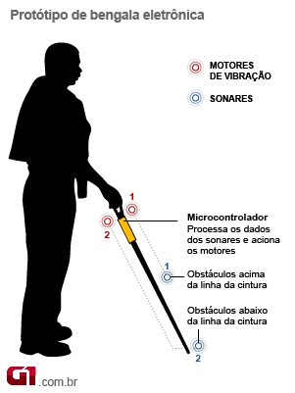

A bengala inteligente possui abordagens inovadoras para a percepção de obstáculos, que á a utilização de redes neurais para o reconhecimento de padrões e de acordo com a velocidade com que o deficiente está caminhando, o sensor terá uma leitura mais rápida e antecipa o alerta vibratório ao usuário

Já o OrcamMy Eye é um óculos intuitivo desenvolvido com uma câmera projetado para escanear rostos, reconhecer pessoas, informar o usuário quando identifica um rosto conhecido, ler textos, identifica valores monetários, embalagens, possui uma unidade base para identificação de objetos, bateria de longa duração, cerca de 24h. Porém, seu custo é um pouco elevado por ser uma tecnologia mais avançada, em torno de R$14.900,00. (MAISAUTONOMIA, 2017).

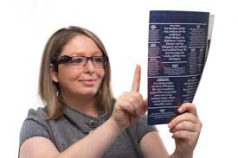

O OrCamMyEye é um **dispositivo portátil intuitivo com uma câmera** projetada para auxiliar pessoas com deficiência visual a terem vidas mais independentes.

O dispositivo **constantemente escaneia rostos**, e ao encontrar alguém conhecido, diz para o usuário de quem se trata.Também é possível **identificar valores monetários**, como contas, extratos, notas fiscais e outros documentos detalhados, como, por exemplo, cartões de crédito.

**5. METODOLOGIA­**

O presente trabalho iniciou-se com uma pesquisa acerca do principal problema que os deficientes visuais enfrentam para se locomover, suas principais limitações, de forma que uma tecnologia pudesse auxiliá-los em suas atividades diárias. Dentro desse âmbito, buscou-se uma solução simples e de baixo custo, para que o produto pudesse ser acessível para o maior número de usuários possível.

Na primeira etapa, por meio de uma pesquisa acadêmica foi possível perceber os diversos tipos de deficiência visual, suas características, suas causas e principais obstáculos que seus portadores precisam enfrentar todo dia. Estas pessoas por padrão utilizam a bengala, foi visto que a mesma não torna possível a percepção dos obstáculos que estejam acima da cintura dos deficientes.

Para melhor entender o universo dessas pessoas, foi preciso contatar associações responsáveis pelo cuidado de deficientes visuais em Fortaleza, a ACEC foi à decidida por nós para analisar como um cego se comporta diante de suas dificuldades. Durante a avaliação um portador (que não permitiu a inclusão de seu nome aqui) afirmou que “se faz necessário reconhecer a cegueira como um modo de vida, que faz parte do cotidiano de uma parcela da sociedade.

Avaliar a forma de inclusão social com as pessoas deficientes, ou que apresentem uma forma de vida não comum para a maioria, pode ser encarado como um desafio para a construção de uma sociedade mais justa.

O entrevistado relatou que se vê totalmente dependente do seu filho para percorrer trajetos que não conhece muito bem, é independente apenas para caminhar em lugares que já conhece. Entre as principais dificuldades apontadas pelo entrevistado foram degraus, placas, orelhões e demais objetos que não era familiar em sua casa. Afirmou também que sua audição passou a ser mais aguçada após perder sua visão.

5.1 PROPOSTA

Tendo em vista a vasta gama de componentes eletrônicos que quando programamos podem ser utilizados para o desenvolvimento de tecnologias assistivas, promovendo facilidade e acessibilidade às pessoas, o foco do estudo, se ateve a componentes de baixo custo, unindo *hardware* e *software*de forma a elaborar um dispositivo que possa melhorar o dia a dia do deficiente visual.

Para isso, traz-se a proposta do desenvolvimento de um sensor de obstáculos que irá medir distâncias de 1 cm a 2m, que por meio de sinal sonoros alertará o usuário sobre possíveis obstáculos em um ângulo de 15°, variando a intensidade sonora de acordo com a distância.

A adaptação do sensor é para ser usado na cabeça garantindo maior amplitude no monitoramento dos obstáculos que a bengala deixa passar, podendo ser utilizado em conjunto com a bengala e/ ou demais tecnologias de apoio. O dispositivo pode ser usado tanto por cegos quanto por pessoas que tem baixa visão, fazendo com que o cidadão tenha mais segurança e autonomia em seu trajeto. Na figura abaixo, tem-se o protótipo utilizando a placa Arduino, o sensor ultrassônico e o buzzer (alto falante).

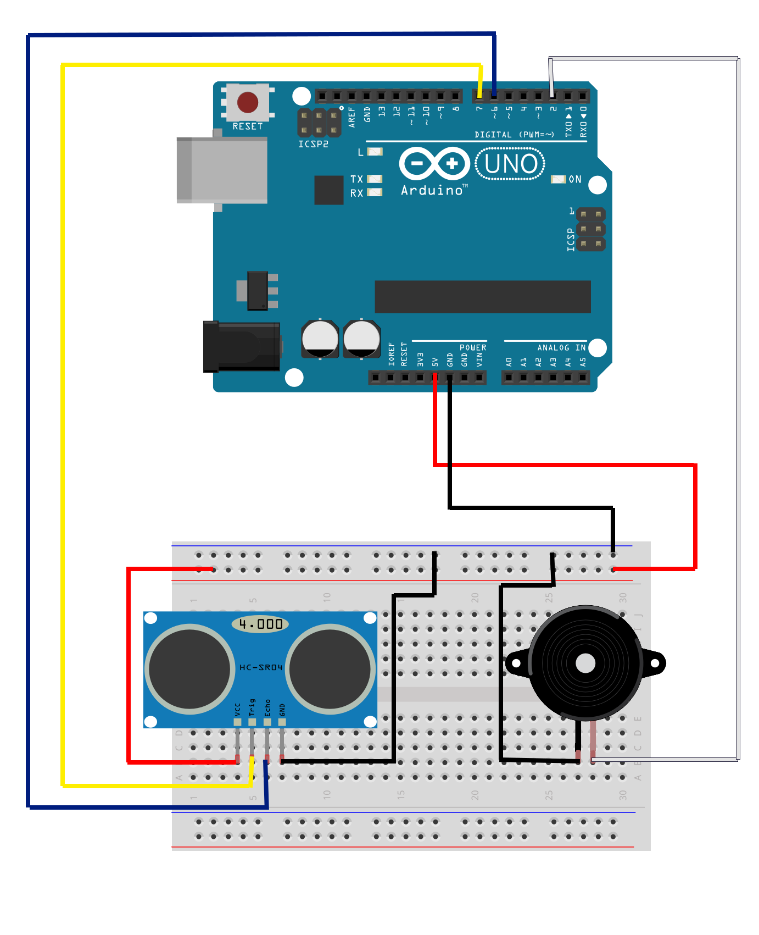

Partindo da idéia do desenvolvimento de um dispositivo de baixo custo e que seja viável ao maior número de deficientes visual, iniciou-se uma pesquisa em torno dos tipos de hardware que seriam necessários, partindo da análise de microcontroladores e sensores/atuadores a fim de encontrar a alternativa mais adequada ao nosso projeto.

5.2 MICROCONTROLADOR

Os microcontroladores se baseiam na integração em apenas um componente de um microprocessador, que interpreta instruções e efetua o processamento de dados, a memória, que faz o armazenamento dos dados, periféricos que efetuam a comunicação com o microcontrolador com os componentes externos conectados a ele e apresentam o resultado da instrução que foi gerada pelo microcontrolador por meio dos periféricos, como por exemplo, acender um led ou disparar um sinal de alerta.

O uso de microcontroladores está cada vez mais presente nos projetos de eletrônica, sistemas embutidos, devido sua facilidade de manutenção, pequeno espaço física, baixo custo e gerenciamento de periféricos. O Arduino é um microcontrolador com hardware e software livre. Foi criado na Itália em 2005 no *Interaction Design Institute*, na busca de um professor visando a facilidade de construção de protótipos para pessoas que já tinham algum ou nenhum conhecimento na área.

Para realizar a comunicação entre o hardware e o software utiliza-se a linguagem de programação C, podendo utilizar Java. Possui seu próprio espaço de desenvolvimento, o Arduino IDE que é preciso apenas compilar o programa, ou seja, após construir o algoritmo, é preciso apenas carregar o programa para a placa e o mesmo executará no hardware.

O Arduino possui um microcontrolador que faz o processamento da placa fabricado pela empresa Atmel, trabalhando com 16mhz com core de 8 bits, possui memória RAM e ROM. Cada versão do microcontrolador pode trabalhar com um tipo de controlador, ATmega8, ATmega328 e ATmega162, variando apenas a quantidade de entradas e saídas e memória ROM.

A placa Arduino escolhida para a elaboração do projeto foi o Arduino UNO, que é composta de um microcontroladorAtmelATmega16U2, 14 pinos que podem ser usados como entrada ou saída digitais, 7 podendo ser utilizados como saída PWM e 6 entradas analógicas, com porta USB acoplada. A escolha se ateve a facilidade de aprendizagem da ferramenta, baixo custo e por ser a versão mais conhecida para estudantes.

5.3 SENSOR

Como a proposta do projeto é alertar deficientes em torno dos possíveis obstáculos, após definir o microcontrolador, a etapa seguinte foi a busca por sensores que pudessem ter alcance e precisão suficiente para “escanear” o ambiente e detectar obstáculos. Os sensores informam o circuito eletrônico sobre um evento que ocorreu no meio físico.

Há no mercado uma diversidade de sensores, de presença e movimento, como LDR, ultrassônico, infravermelho, capacitivo, indutivo, térmicos, a laser, porém, levando em conta as necessidades do projeto, um sensor de distância, os mais apropriados são o sensor a laser, que possui alta precisão, mas alto custo, e ultrassônico, que possibilita a detecção de obstáculos por meio de ondas ultrassônicas. Com o baixo custo em mente, o sensor utilizado foi o ultrassônico HC-SR04.

O sensor HC-SR04 é composto de 4 pinos digitais: vcc, gnd, trigger e echo, permite o mapeamento do ambiente em uma distância de 2cm a aproximadamente 2m, em um ângulo de 15 graus, e possui uma precisão de 3mm, com alimentação de 5V. Esse dispositivo envia um pulso ultrassônico, onda sonora inaudível ao ouvido humano por trabalhar em uma freqüência 40 Hz. No processo de mapeamento o emissor de sinal *trigger*, envia 8 pulsos de 40Hz, o sensor aguarda o retorno do sinal por meio do receptor *echo* e então é possível definir a distância entre o sensor e o objeto.

*vcc*alimentação do módulo com 5V

*gnd:* terra

*trigger:* envia o pulso ultrassônico, colocado em nível lógico alto(HIGH)

*echo:* envia o pulso que possui duração do tempo decorrido para o eco do pulso ser recebido.

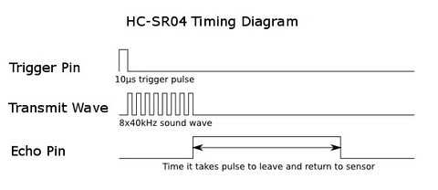

**6. RELEVÂNCIA DO PROJETO**

Durante todo o desenvolvimento do dispositivo foram necessário testes possibilitando a verificação do funcionamento dos componentes utilizados: sensor ultrassônico, distância da medição dos obstáculos, microcontrolador e buzzer, até a fase final, onde pode ser utilizado na cabeça, inicialmente com testes caseiros.

Foi visto nos testes, que o sensor apresenta um pequeno atraso se houver mudança brusca na distância da pessoa ao obstáculo. Como a medida é realizada em um ângulo de 15 graus e foi programado para o sinal ser ativado entre 1cm e 80cm, o sensor apresentou uma boa resposta durante os testes e a comodidade para ser usado na cabeça.

Diante de inúmeros desafios apresentados nos testes, o dispositivo mostrou-se muito eficaz conforme ia sendo utilizado pelos próprios desenvolvedores. Com os testes sendo realizados, primeiramente com pessoas que perderam parcialmente sua visão, concluímos que haveria resultados melhorese mais positivos se testado com cegos, para assim coletar dados relevantes para ver se realmente precisa melhorar em algo no dispositivo.

Entre as vantagens do dispositivo, pode-se afirmar que é de baixo custo, acessível a praticamente todos, apresenta precisão quase perfeita com uma tolerância muito baixa entre as distâncias calculadas e torna o portador da deficiência visual mais independente. Enquanto que para as desvantagens pode-se afirmar que são mínimas, pois é um dispositivo com margem de erro muito baixa devido à alta precisão do sensor ultrassônico.

**7. IMPACTOS DO PROJETO**

Durante toda a parte de desenvolvimento foram necessários testes possibilitando a verificação do funcionamento do sensor ultrassônico, buzzer, distância da medição dos obstáculos, até a fase final, onde pode ser utilizado na cabeça, inicialmente com testes caseiros

Foi visto que o sensor apresenta um pequeno atraso se houverem mudanças bruscas. Como a medida é realizada em um ângulo de 15 graus e foi programado para seu sinal sonoro ser ativado entre 1 cm e 100 cm, o sensor apresentou boa resposta durante os testes e a comodidade para ser usado na cabeça.

Como forma de avaliação do dispositivo foi elaborada formas de como os componentes poderiam ficar na cabeça e para onde os fios conectados a eles ficariam. Então começamos a avaliação de satisfação e validação. Esse teste foi feito com nossos colegas de sala que concordaram em participar, seguindo alguns critérios de forma a permitir a coleta de dados como forma de analisar estatisticamente os pontos fortes e fracos do dispositivo.

Após a coleta de todas as avaliações, foi feita uma média das notas por parâmetro e gerado um resultado que avalia a satisfação dos participantes que utilizaram o dispositivo.

|  |  |  |  |  |
| --- | --- | --- | --- | --- |
|  | **NIVEL DE SATISFAÇÃO** | | | |
|  | Conforto | 70% |  |  |
|  | Peso | 100% |  |  |
|  | Intensidade Sonora | 80% |  |  |
|  | Amplitude do monitoramento | 94% |  |  |
|  | Tempo de resposta | 100% |  |  |
|  | Tolerância a falhas | 87% |  |  |
|  | Segurança | 99% |  |  |

Uma das principais curiosidades dos participantes após os testes foi sobre qual seria o valor que o dispositivo custaria caso viesse a serem comercializados, os participantes ficaram interessados no projeto. Para isso foi feito uma pesquisando mercado atual e o valor final deu aproximadamente 150/160 reais.

**8. CONCLUSÃO**

O presente trabalho apresentou inúmeros desafios, desde entender as necessidades de um deficiente visual até o funcionamento de um microcontrolador, e de que forma as tecnologias assistivas podem ser uma aliada muito forte na resolução de problemas diários dessas pessoas.

O projeto teve boa aceitação por parte dos participantes e dos que foram entrevistados, com uma proposta de utensílio novo e de baixo custo. Foi visto que o dispositivo pode ter algumas melhorias, como ter um alcance maior e até se conectar com o celular via Bluetooth para ter funções a mais.

Em contraste com os demais projetos existentes, o dispositivo desenvolvido por nós foi feito com componentes de baixo custo, levando em conta que a realidade de muitos deficientes visuais, que participam de associações, apresenta uma renda familiar baixa, sendo que alguns não trabalham e dependem de auxílio do governo ou aposentadorias.

Estudar sobre os deficientes visuais e aprender um pouco mais sobre hardware e software ampliou consideravelmente os conhecimentos que foram aprendidos ao longo do desenvolvimento do dispositivo. Porém, deve-se ser avaliado, se essas melhorias são elaboradas levando em conta a inclusão de todas as pessoas, bem como o impacto que uma inovação tecnológica pode ter na vida de um deficiente.

**9. REFERÊNCIAS**

http://www.socrates.cnt.br/apostmetoditapeva.pdf

https://www.fundacaodorina.org.br/a-fundacao/deficiencia-visual/estatisticas-da-deficiencia-visual/

http://www.abpee.net/homepageabpee04_06/artigos_em_pdf/revista1numero1pdf/r1_art03.pdf

http://emais.estadao.com.br/noticias/comportamento,brasil-tem-6-milhoes-de-pessoas-com-deficiencia-visual-mas-apenas-160-caes-guia,10000094416

http://g1.globo.com/tecnologia/noticia/2011/07/brasileiro-cria-bengala-eletronica-de-baixo-custo-para-deficientes-visuais.html

http://oampliadordeideias.com.br/conheca-o-orcam-myeye-um-dispositivo-para-ler-textos-reconhecer-pessoas-e-muito-mais/

https://www.news-medical.net/health/Types-of-visual-impairment-(Portuguese).aspx

http://blogmasterwalkershop.com.br/arduino/arduino-utilizando-o-sensor-ultrasonico-hcsr04-e-buzzer-5v/

https://www.embarcados.com.br/arduino-uno/

http://www.folhadaregiao.com.br/ara%C3%A7atuba/o-cotidiano-de-um-deficiente-visual-conhe%C3%A7a-a-hist%C3%B3ria-de-atilas-silva-1.202113

http://www.decom.ufop.br/imobilis/desenvolvimento-de-sensores-para-testes-automotivos-parte-2/

<https://store.arduino.cc/usa/arduino-uno-rev3>

<https://www.infoescola.com/portugues/braile>